Федеральное государственное бюджетное образовательное учреждение высшего профессионального образования

«Российская академия народного хозяйства и государственной службы при Президенте Российской Федерации»

Нижегородский институт управления

Кафедра Информатики и информационных технологий

ОТЧЕТ ПО ЛАБОРАТОРНОЙ РАБОТЕ №1

По курсу «Программная инженерия»

Выполнил студент группы Иб-321

Назимова Екатерина

Проверил:

Окулич Виктор Иванович

Нижний Новгород

2022

**Оглавление**

Цель работы: 3

Задачи: 3

Специальные средства: 3

Теоретическая часть: 3

Практическая часть: 3

Процесс создания собственного репозитория. 3

1. Вход/регистрация. 4

2. Создание нового репозитория. 4

3. Выбор параметров и задание названия репозитория. 4

4. Предоставленные возможности Github. 4

4.1 Изменение типа репозитория. 4

4.2 Создать новый файл или загрузить уже существующий. 4

4.3 Изменить файл. 4

4.4 Создание веток. 4

Цель работы: Освоить работу сервиса Github, предназначенного для совместной разработки проектов, отслеживания и ведения истории изменения файлов в них.

Задачи: Найти в сети интернет сервис Github, организовать свой репозиторий, изучить его функционал.

Специальные средства: Интернет

Теоретическая часть: Github — это очень известная платформа для хранения, распространения и управления исходным кодом открытых проектов. Github использует множество разработчиков по всему миру, среди которых есть и крупные компании, такие как Microsoft, RedHat и другие.

Github предоставляет возможности не только по просмотру кода и его распространения, но также историю версий, инструменты совместной разработки, средства для предоставления документации, выпуска релизов и обратной связи. И самое интересное, что вы можете размещать на Gihub как открытые, так и приватные проекты.

Пользователь должен создать учетную запись для внесения контента на сайт, но публичные репозитории могут просматриваться и загружаться кем угодно. С зарегистрированной учетной записью пользователи могут обсуждать, управлять, хранить репозитории, отправлять вклады в хранилища других и просматривать изменения в коде ветка (branch) — это история коммитов.

Коммит (commit) — это информация об измененных файлах. Коммит состоит из автора коммита, измененных файлов.

# Практическая часть:

Процесс создания собственного репозитория.

## 1. Вход/регистрация.

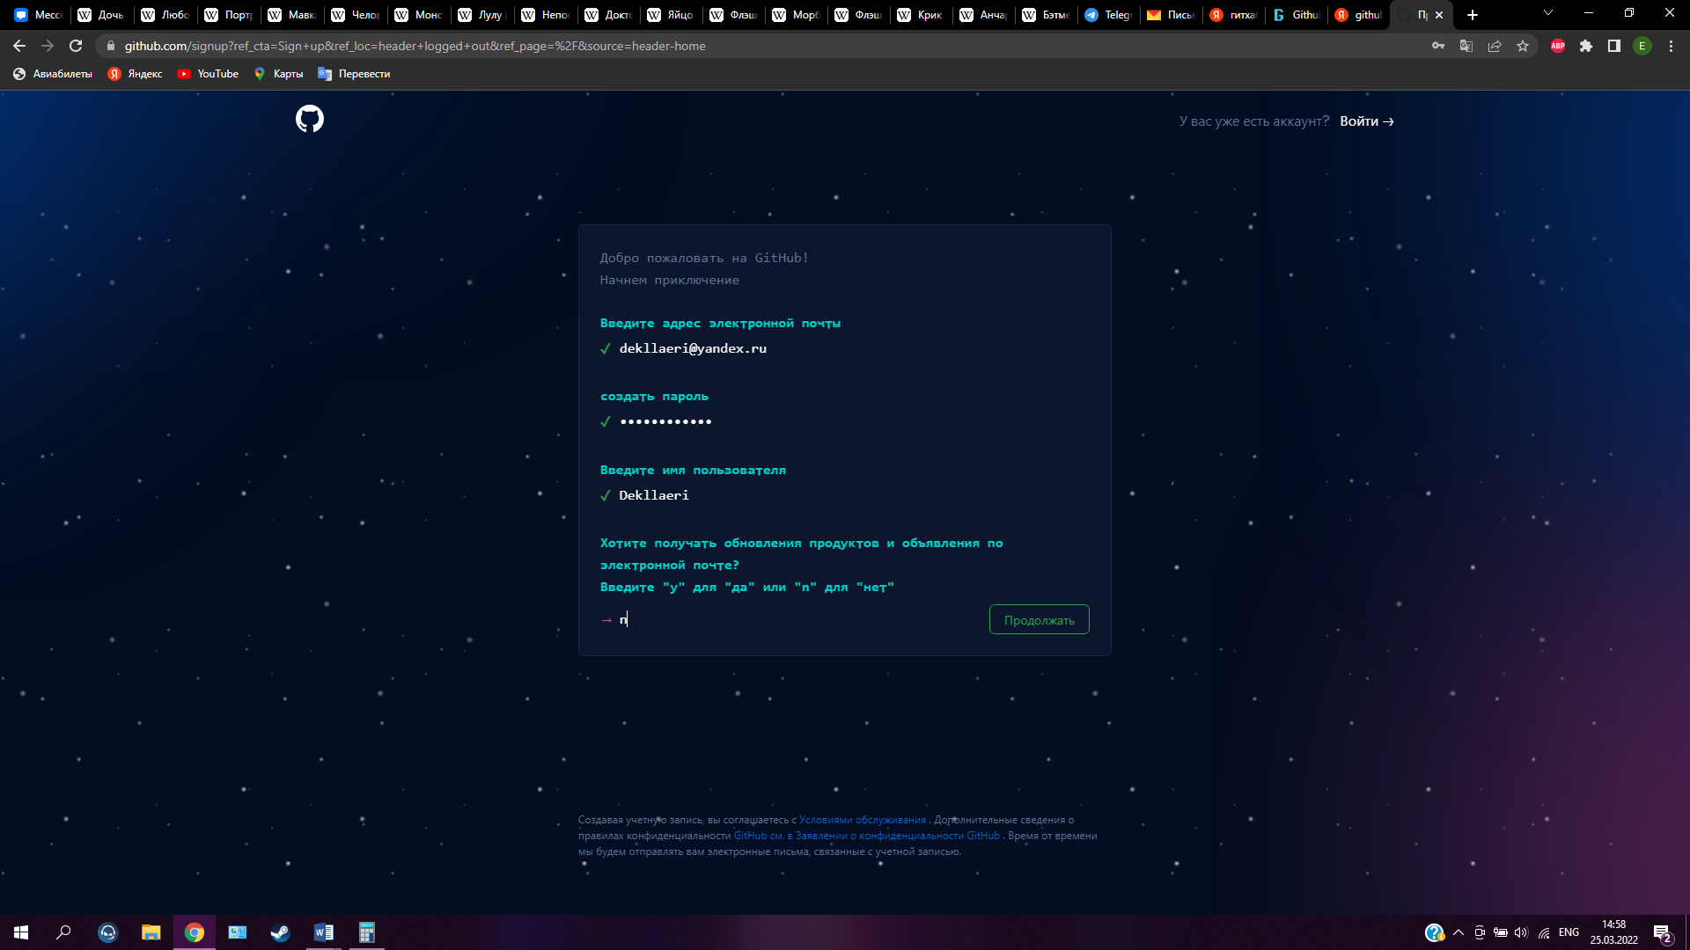Чтобы создать новый аккаунт на сайте откройте главную страницу GitHub, где необходимо ввести данные для новой учетной записи. Здесь требуется указать имя пользователя, Email и пароль.

## 2. Создание нового репозитория.

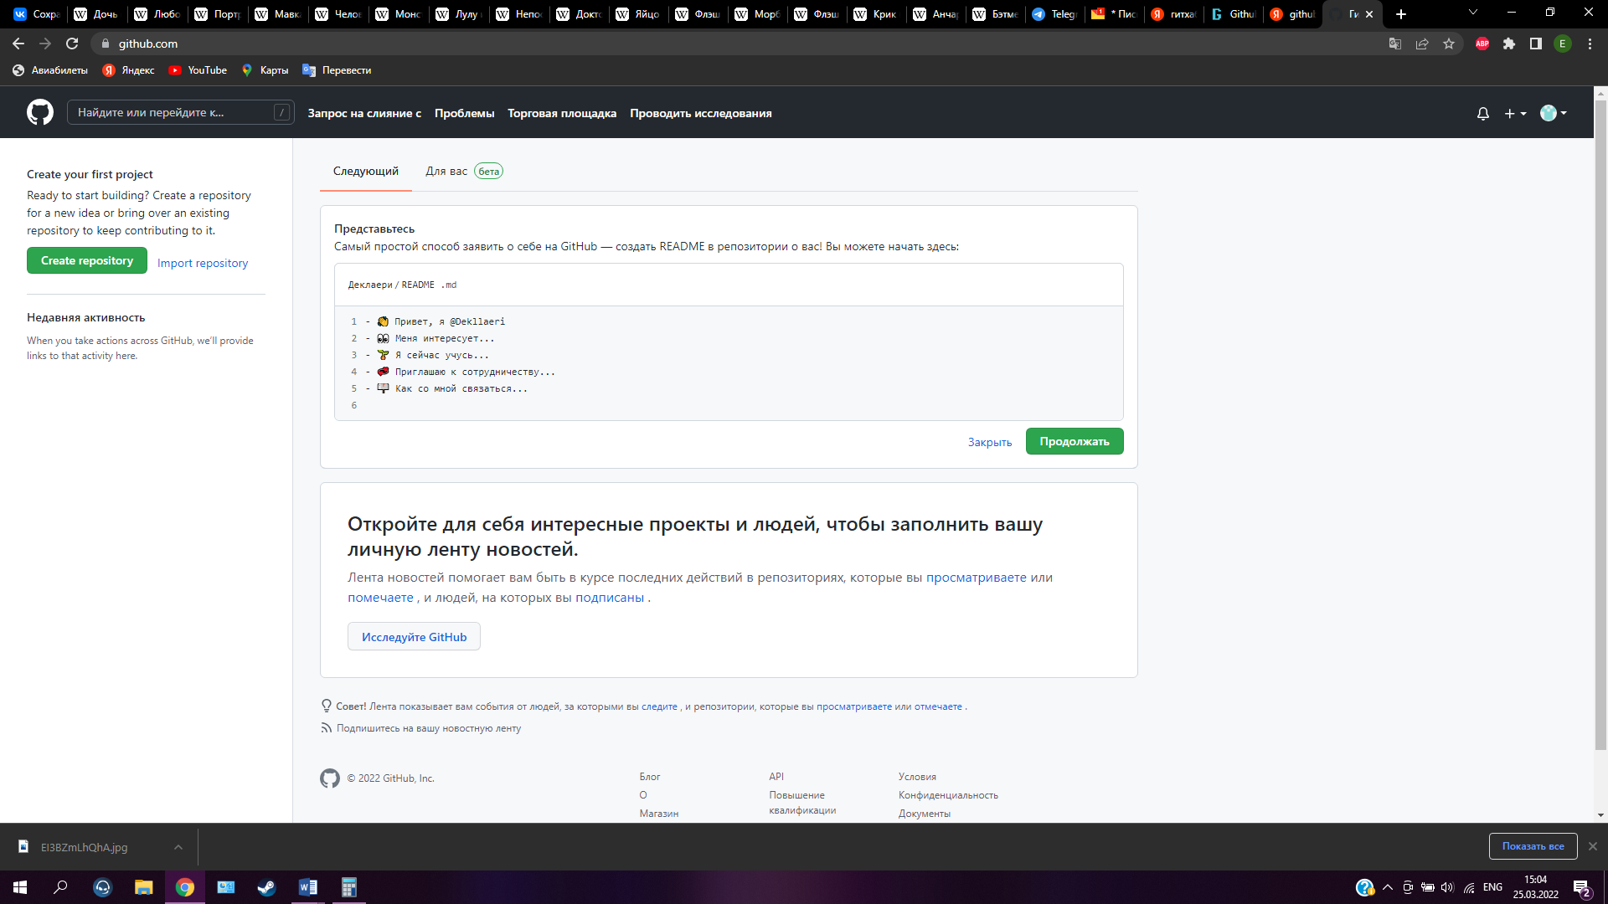Новый репозиторий создается с помощью кнопки Create repository.

## 3. Выбор параметров и задание названия репозитория.

## 4. Предоставленные возможности Github.

### 4.1 Изменение типа репозитория.

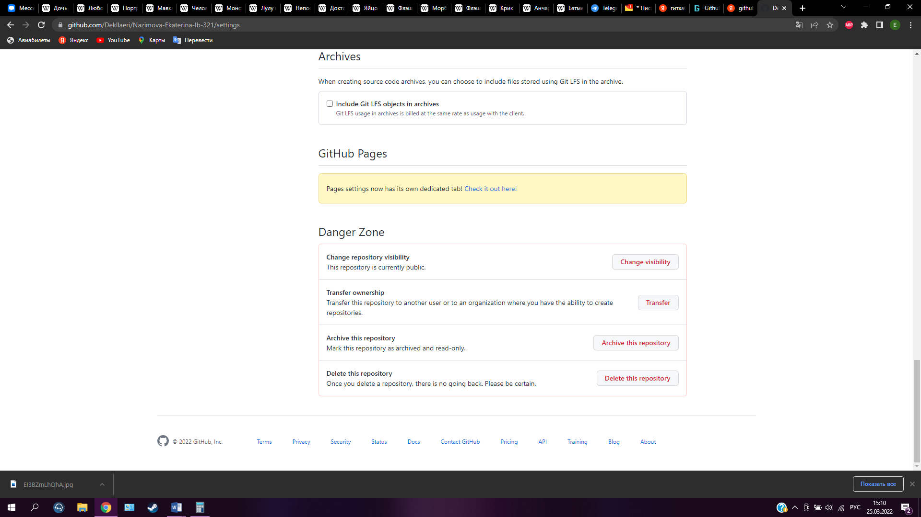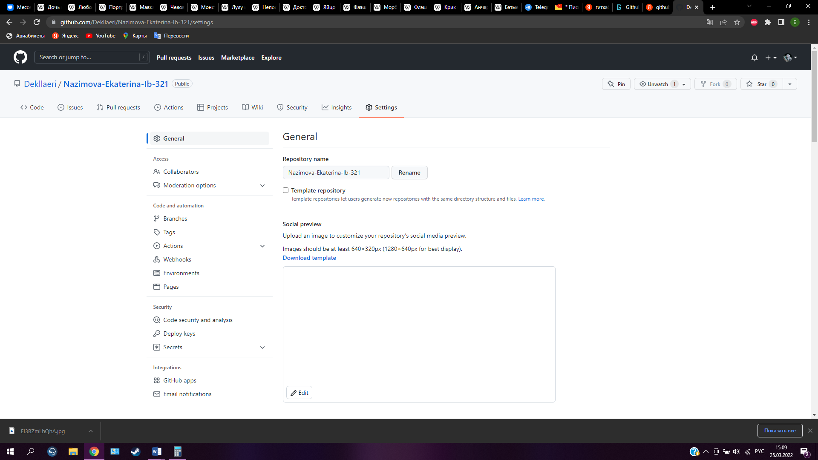Необходимо зайти в свой репозиторий на GitHub. После перейти на вкладку «Настройки», прокрутить до конца раздел с надписью «Опасная зона».

### 4.2 Создать новый файл или загрузить уже существующий.

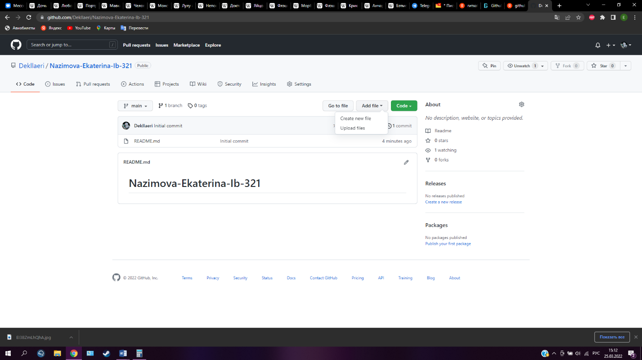Нажимаем «creating a new file or upload files»(создание нового файла или загрузить уже существующие). Можем добавлять несколько файлов.

### 4.3 Изменить файл.

Любые изменения файлов на Github делаются с помощью коммитов (commit). Коммит выполняется путем внесения самих исправлений и описания этих исправлений. На самом GitHub мы можем увидеть последний коммит в файле и последний коммит в ветке. Всю историю мы можем просмотреть, кликнув по кнопке n commits, где n — количество запущенных на сервер коммитов. У меня в ветке пока что 3 коммита, поэтому на ссылке надпись 3 commit.

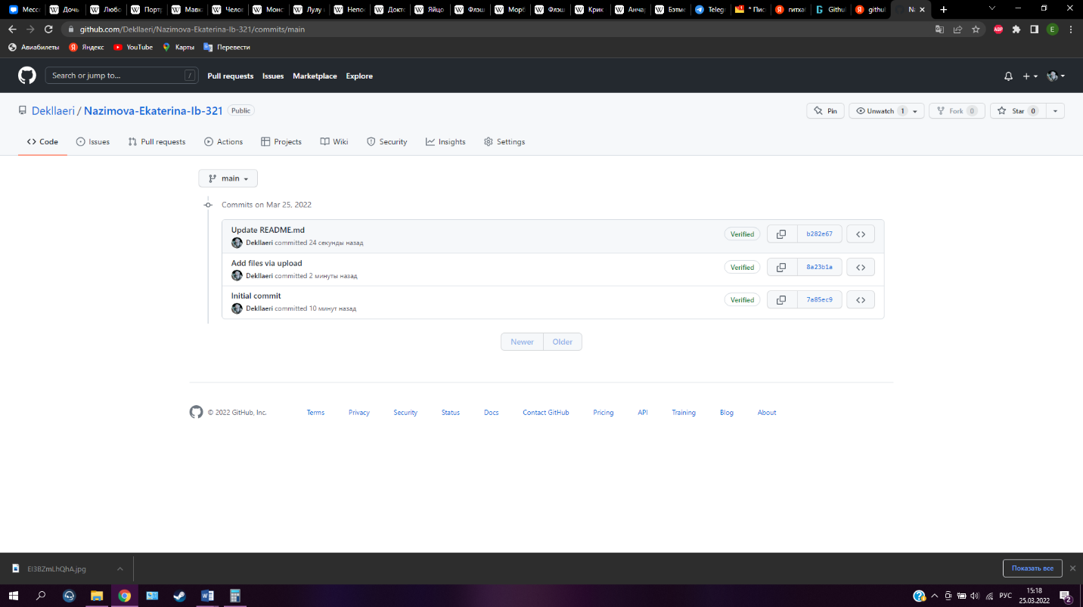Если вы кликните по сообщению в коммите, в нашем случае это [Add files via upload](https://github.com/irinkapoliak/repository/commit/d93fe6d5e7400d3cf0a5e7251e55474f0cecf962) , то попадёте в список всех изменённых файлов.

### 4.4 Создание веток.

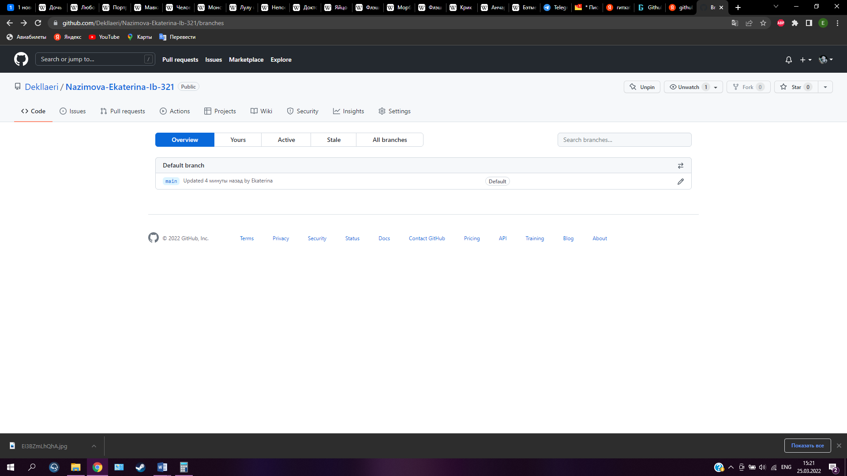Ветки Github позволяют работать с несколькими версиями проекта одновременно. Чтобы создать новую ветку, сначала Открываем раздел Current Branch, нажимаем кнопку New Branch, пишем название новой ветки и кликаем Create New Branch

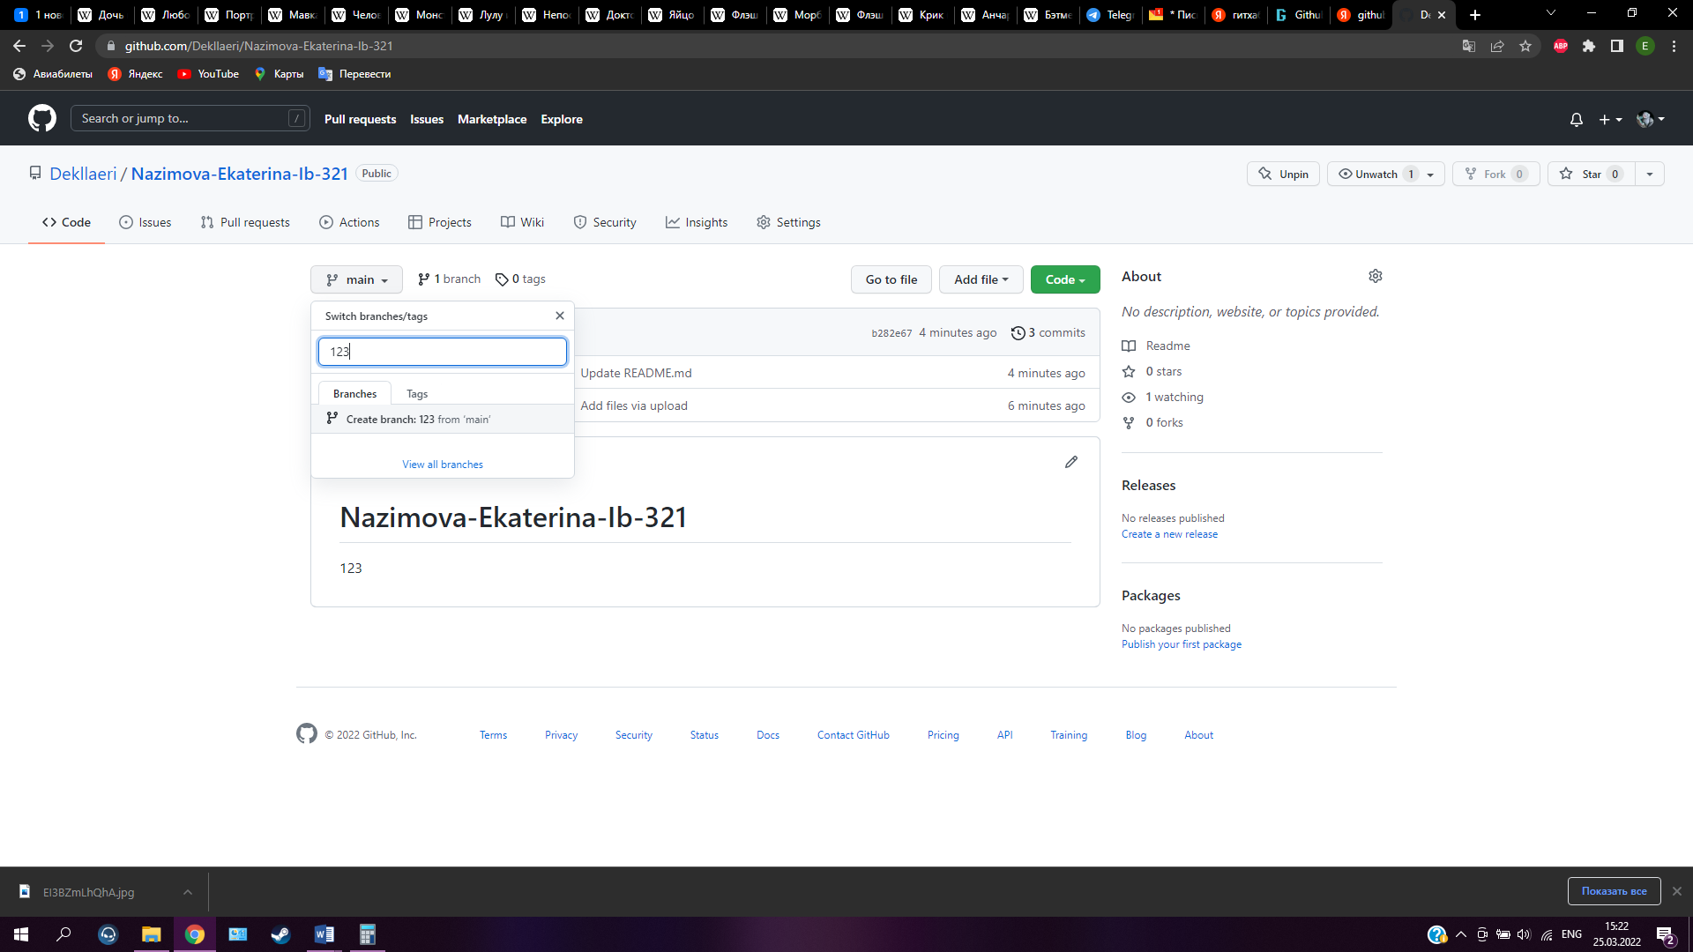

Вывод: В процессе работы над проектом , я ознакомилась c функциями Github.

<https://github.com/Dekllaeri/Nazimova-Ekaterina-Ib-321.git>